Лабораторная работа №3

По Алгоритмизации и Программированию.

Тема: Типы данных. Арифметические и логические выражения

Цель занятия: научиться записывать арифметические и логические выражения.

Ход работы:

Задание №1

1. Создаём новый проект C++ в программе Visual Studio.
2. Просматриваем код данный в лабораторной работе, с помощью комбинаций клавиш “Ctrl+C”, “Ctrl+V” переносим код в новый проект.
3. Исправляем ошибку в коде связанную с переменной “short” и заменяем её на переменную “int”.
4. Программа работает исправно.

Результат выполненной работы:

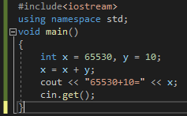



Задание №2

1. Создаём новый проект C++ в программе Visual Studio ( или пишем в этом же проекте начав с фигурных скобок другую программу).
2. Пишем программу используя идентификатор “sizeof”.
3. Выводим на экран и сохраняем результат.

Результат выполненной работы:

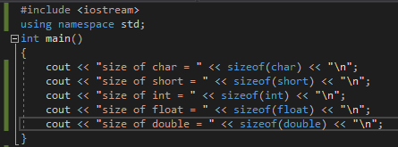

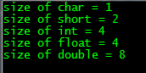

Лабораторная работа №3 полностью выполнена

студентом И-2-21 Усейновым Таиром.